Выполнение сетевого графика по добыче нефти
ОАО «Удмуртнефть» за 31.03.2017г.

Добыча нефти
Объединение | За сутки (тонн) |  |  |  |  | С начала месяца (тонн)
Удмуртнефть | план | сетевой  график | Факт | +/- к  Плану | +/- к сет.  граф | план | сетевой  график | Факт | +/- к  плану | +/- к сет.  граф
Удмуртнефть | 17050 | 16744 | 16765 | -285 | +21 | 528552 | 516003 | 517313 | -11239 | +1310

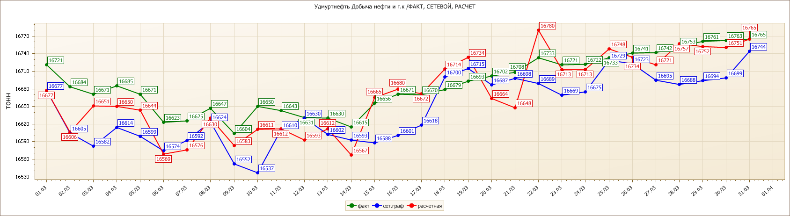

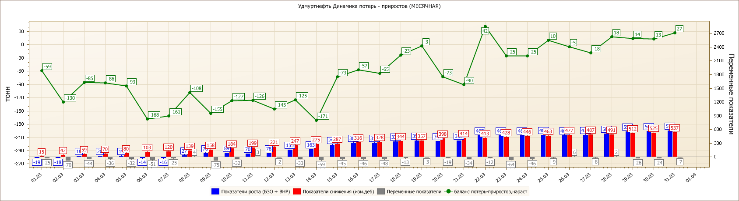

Потери от аварийного отключения 05.03.17г.
РИТС «Юг»: в 21-07ч. аварийное откл. Ф-5 п/ст. Красная Архангельского м/р, АПВ (-), от КУ (-). Стоял фонд 6скв. режим 33,4т/сут., 1421м3/сут. Недобор нефти 3,8т. Причина отключения - падение дерева между опорами №34 и №35.

Потери от аварийного отключения 06.03.17г.
РИТС «Юг»: в 03-35ч. аварийное отключение ВЛ 35кВ Совхозная – Юськи (Россети). Стоял фонд 14скв. режим 48,8т/сут., 270м3/сут. Недобор нефти 3,5т. + косвенные потери 3,7т. Причина отключения – падение дерева.

Потери от аварийного отключения 21.03.17г.
РИТС «Юг»: в 11-36ч. аварийное отключение трансформатора на кусту №87 Ельниковского м/р. Стоял фонд 4скв. режим 25,4т/сут., 43м3/сут. Недобор нефти 4,8т. Причина отключения – обрыв фазы А на низкой стороне в трансформаторе (замена трансформатора 160кВа).

Потери от аварийного отключения 31.03.17г.
РИТС «Юг»: в 01-00ч. аварийное откл. Ф-1 п/ст Бураново, АПВ(-), запуск от КУ в 02:35. Стоял фонд 10скв. режим 21,9т/сут., 111м3/сут. Недобор нефти 1,4т. Косвенные потери 0,3т. Причина отключения паденеие дерева в пролете опор 90-91 без повреждения ЛЭП.
РИТС «Север»: в 10-49ч. аварийное откл. ВЛ 35кВ Якшур-Бодья - Бегеши, АПВ(-), запуск от КУ в 11-00ч. Стоял фонд 66скв. режим 372,4т/сут., 6027м3/сут. Недобор нефти 2,8т. Косвенные потери 3,8т. Причина отключения паденеие дерева в пролете опор 35-36 отпайки на ПС Пионерское (Россети)без повреждения ЛЭП.

ИТОГО: суммарные потери нефти из-за аварийных отключений электроэнергии и порывов нефтепроводов с начала месяца составили по нефти

57,6т., в том числе:

- порывы 32т

- аварийные отключения 25,6т. в том числе:

отключений электроэнергии в результате происшествий во внешних сетях – потери 13,6т.

Объяснение сетевого графика

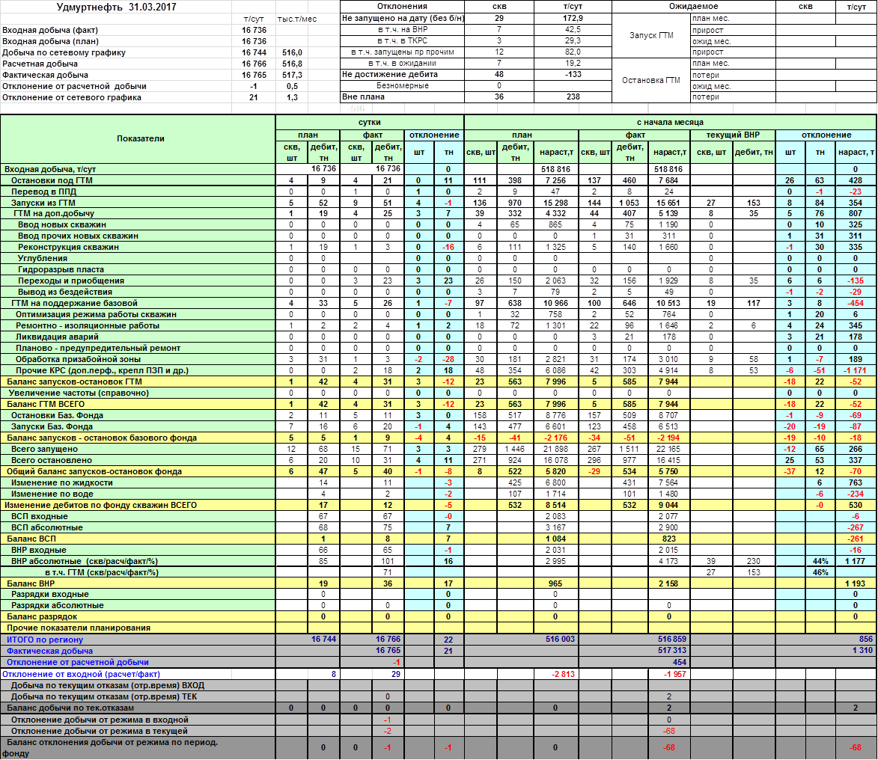

Запуски в эксплуатацию.

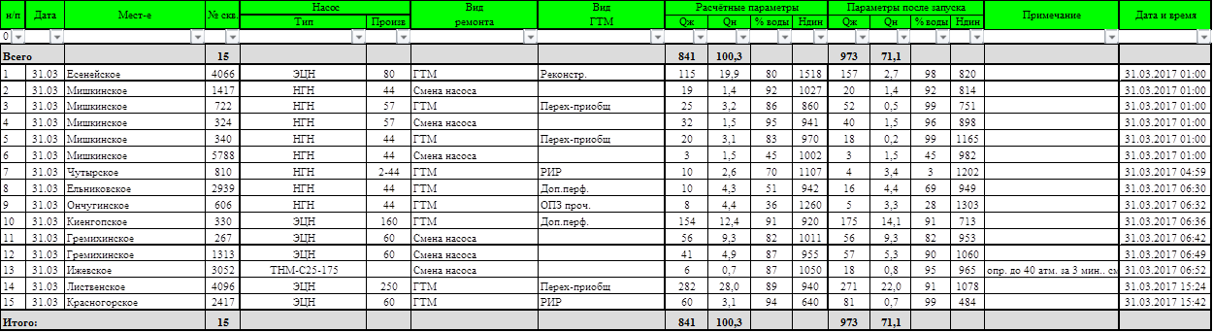

Баланс ГТМ (+36т/с)
По состоянию на 31.03.17. фактическое выполнение ГТМ составляет: остановки скважин 137скв. 446т/с. 7582т., (план 111скв. 398т/с., 7255т), отклонение +26скв., +48т., +327т/с. Ввод в эксплуатацию 144скв. 1053т/с. 15651т. (план 136скв. 970т/с., 15297т), отклонение +8скв. +83т/с., +353т.
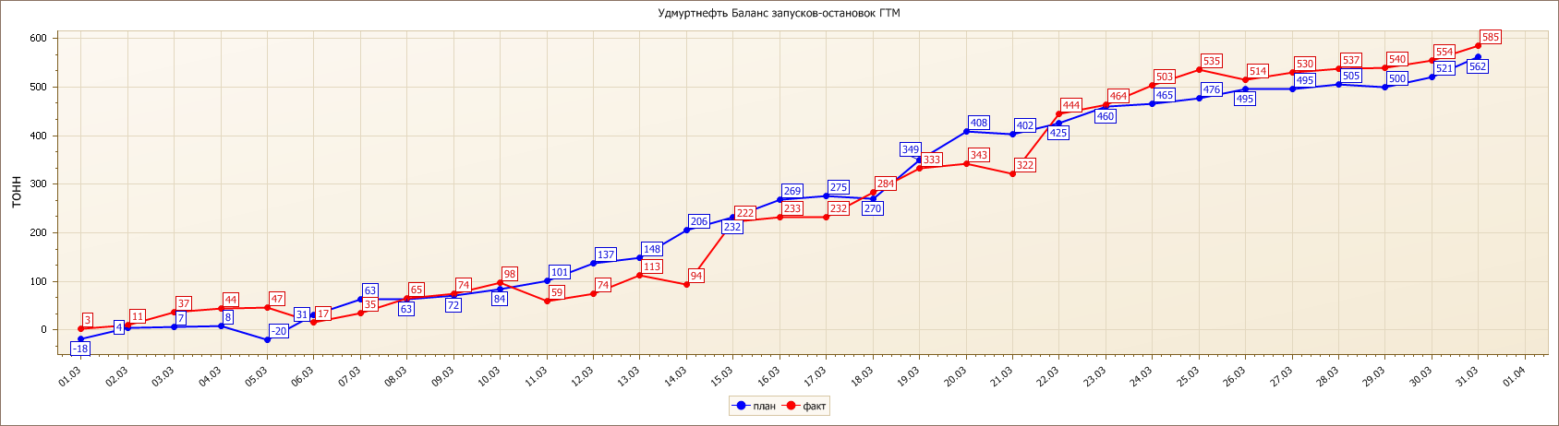

Выполнение ГТМ
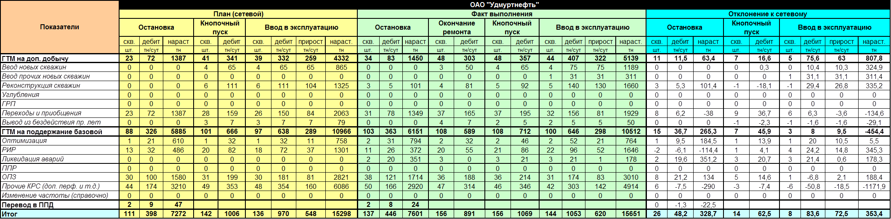

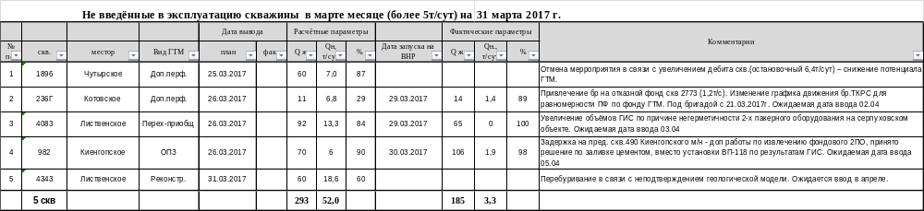

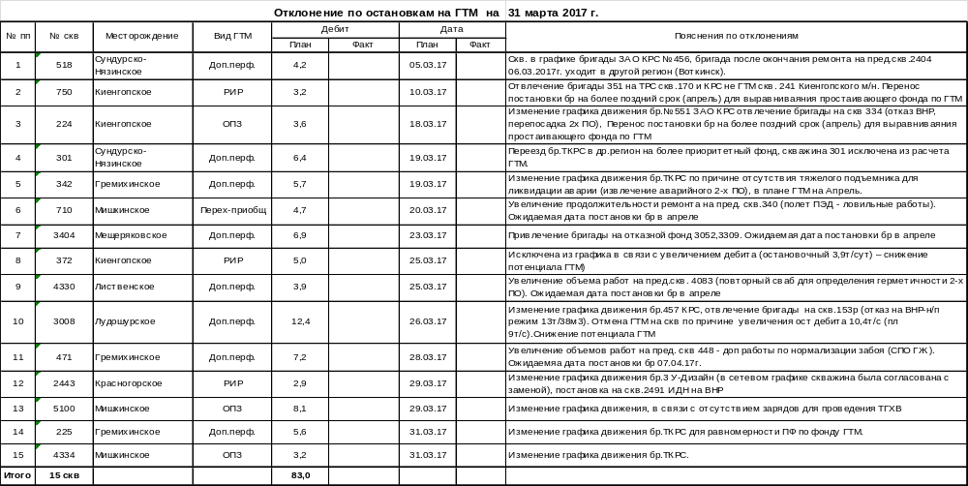
Объяснение кнопочных запусков 31.03.17. 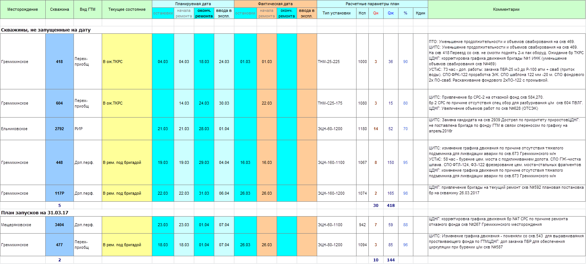
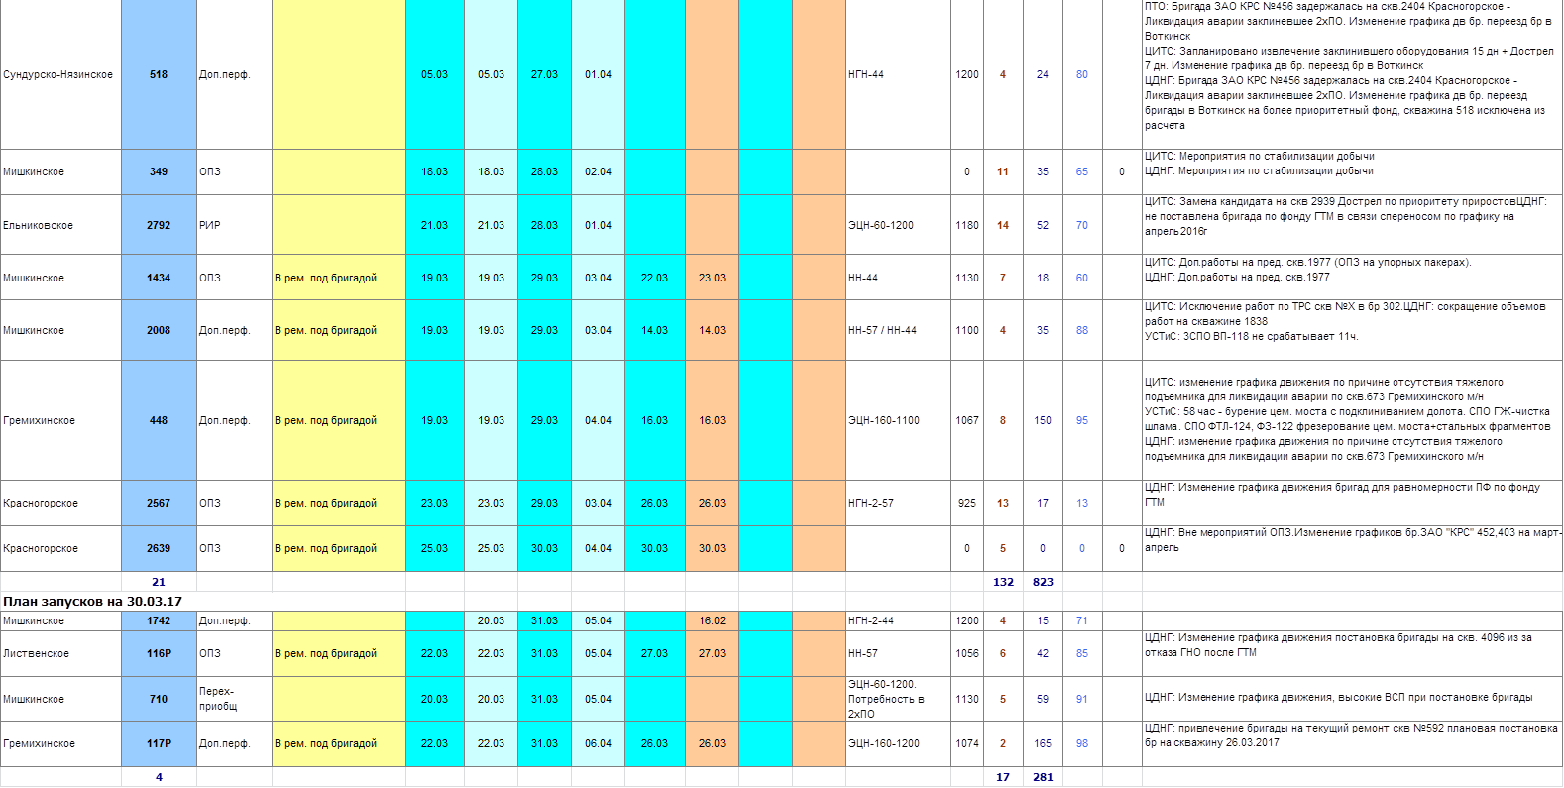

Баланс по базе (-25т/с)
Текущий баланс базового фонда скважин составляет -34скв. -65т/с. -2295т., (-19скв. -25т/с. -119т. с начала месяца к сетевому графику)
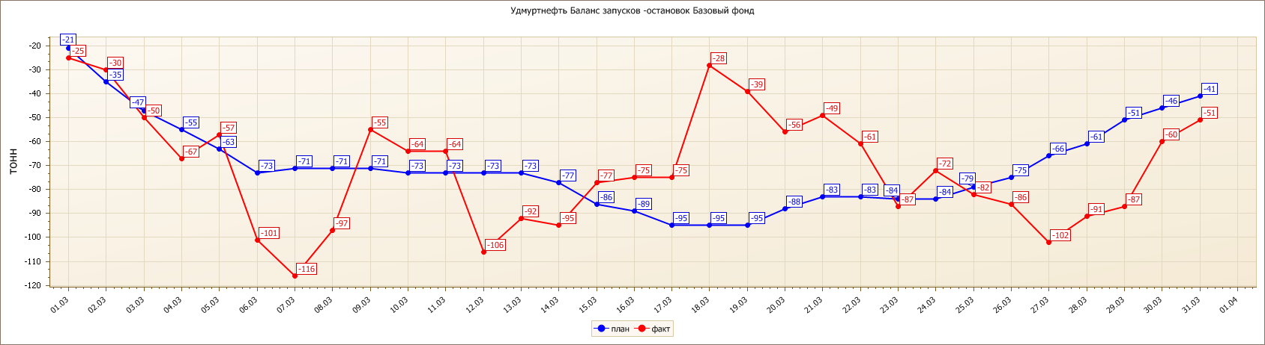

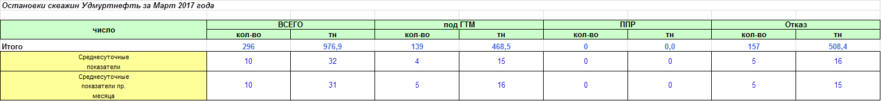
Динамика отказов базового фонда скважин: (0скв. +1т к прошлому месяцу).

Не введены в эксплуатацию отказные высокодебитные скважины (более 7т/сут) в количестве 6скв на 70,2т/сут:
Скв. 553 Мишкинского м/р (н/п), остановочные параметры: 8,6т/сут., 155м3/сут. МРП 138сут. Под бригадой с 21.02.17г
Скв. 1503 Мишкинского м/р, (R-0), остановочные параметры: 12,6т/сут., 100м3/сут., МРП 178сут. На ВНР с 27.03.17г.
Скв. 68Г Ельниковского м/р, (R-0), остановочные параметры: 16,9т/сут., 59м3/сут., МРП 629сут. На ВНР с 26.03.17г.
Скв. 4090 Лиственского м/р, (R-0), остановочные параметры: 14,2т/сут., 130м3/сут., МРП 302сут. На ВНР с 30.03.17г.
Скв. 1450 Мишкинского м/р, (R-0), остановочные параметры: 9,8т/сут., 47м3/сут., МРП 1109сут. Под бригадой с 26.03.17г. Проведение ГТМ при отказе. Окончание ремонта 07.04.17г.
Скв. 549 Прикамского уч-ка Ельниковского м/р, (R-0), остановочные параметры: 8,1т/сут., 225м3/сут., МРП 634сут. На ВНР с 30.03.17г.

Отказы дебитного фонда скважин (более 7 т/сут)
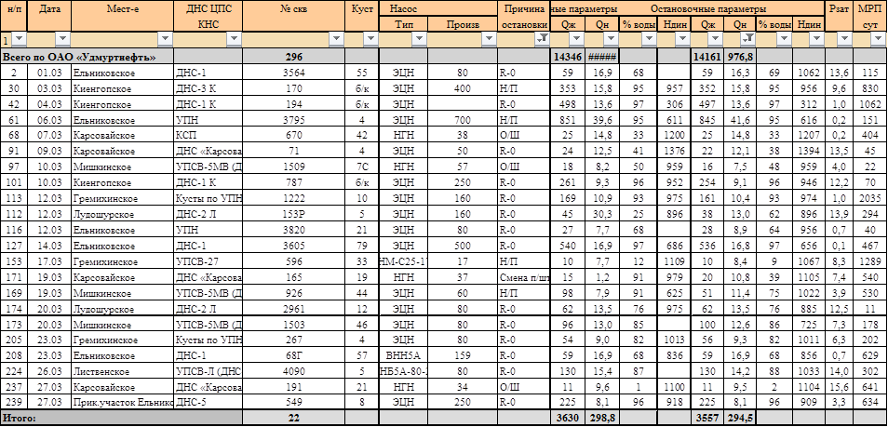

Скважины базового фонда в ожидании ремонта 45 скв на 32 т/сут.
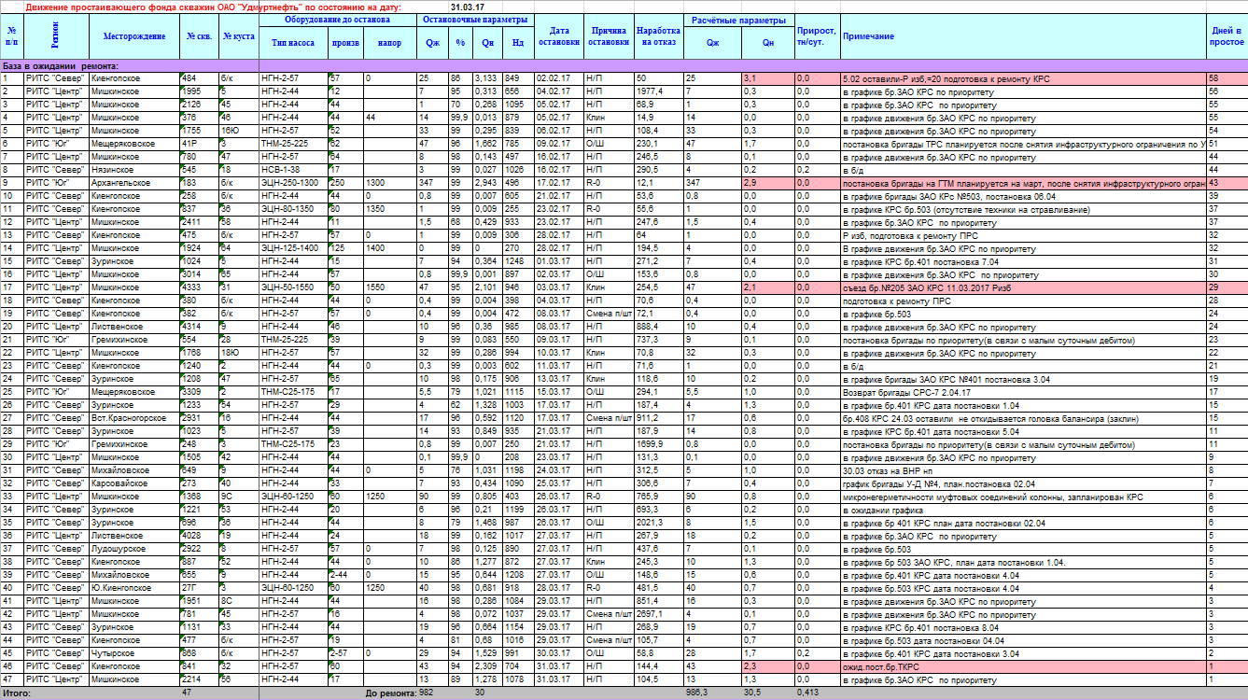

Динамика простоя и потерь
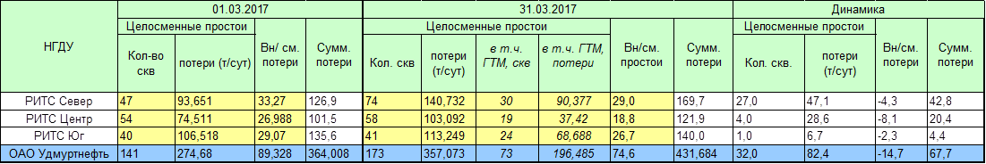

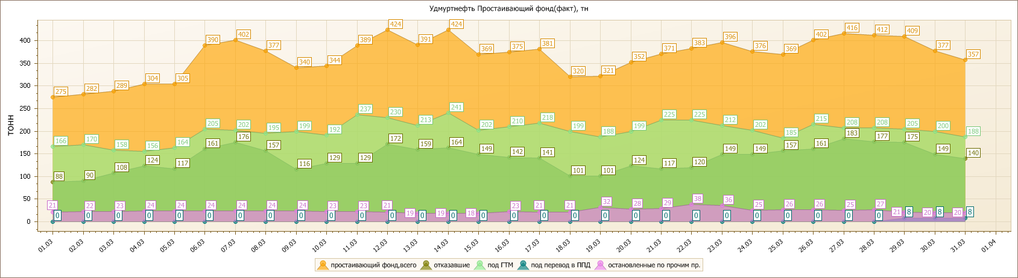

Снижение дебитов (+0т/с)
Темп падения базовой добычи равен плановым показателям факт 532т/с 9043т. (+0т/с +529т к плану)
Темп падения по обводнению ниже плановых показателей факт 101т/с 1479т. (-54т/с -993т к плану)
Темп падения по жидкости выше плановых показателей факт 431т/с 7564т. (+53т/с +1522т к плану)
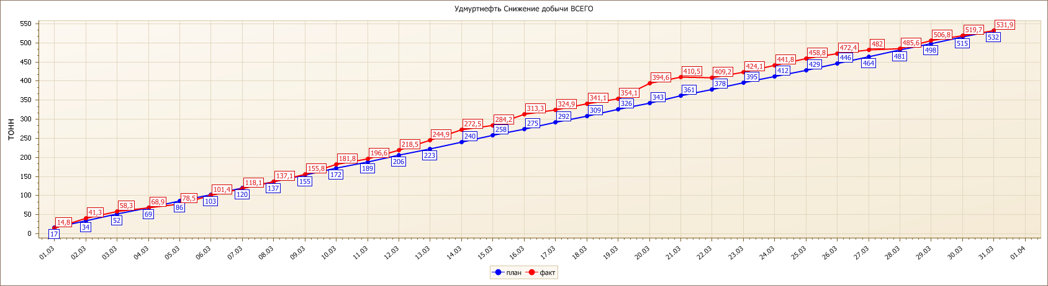

Изменение дебитов
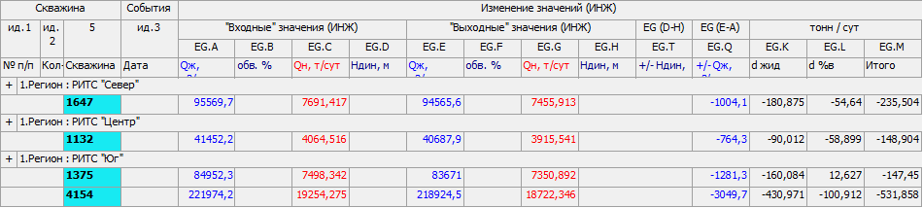

Сверхснижения дебитов более 5т/с
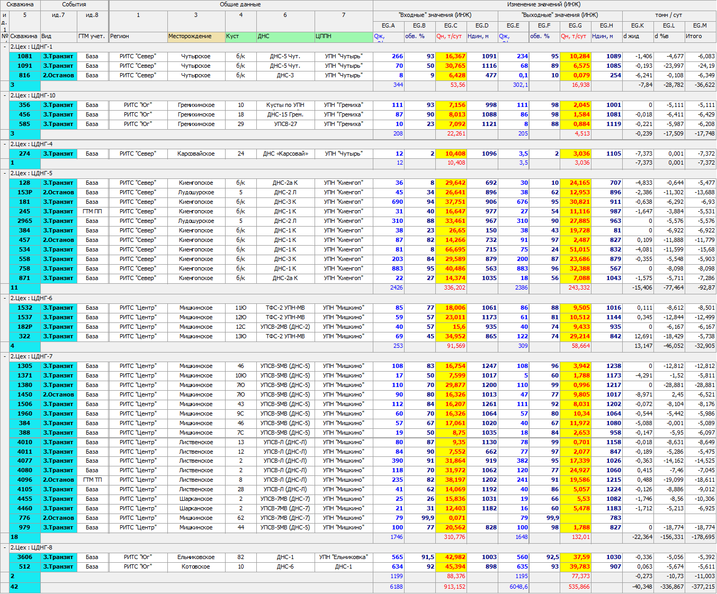

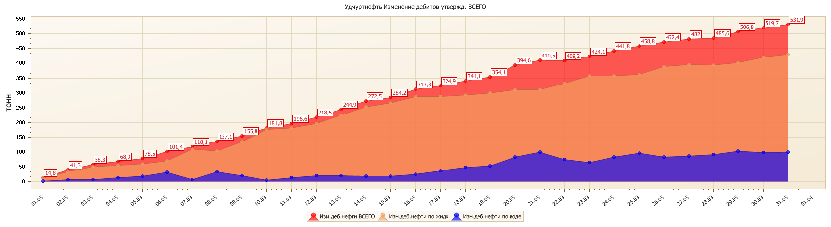

Выполнение баланса внутрисуточных потерь (+7т/с)

ВСП на 31.03.17 г составил 75т/с и 2900т с начала месяца (+7т/с -267т с начала месяца к сетевому графику).

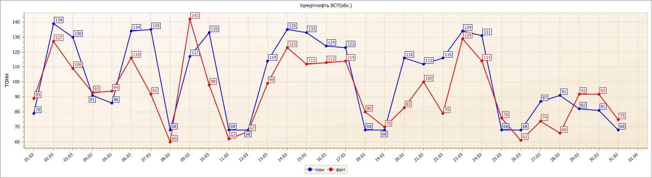

Выполнение баланса ВНР (+16т/с)
ВНР на 31.03.17 г. составил 101т/с и 4172т с начала месяца (+16т/с +1177т с начала месяца к сетевому графику).

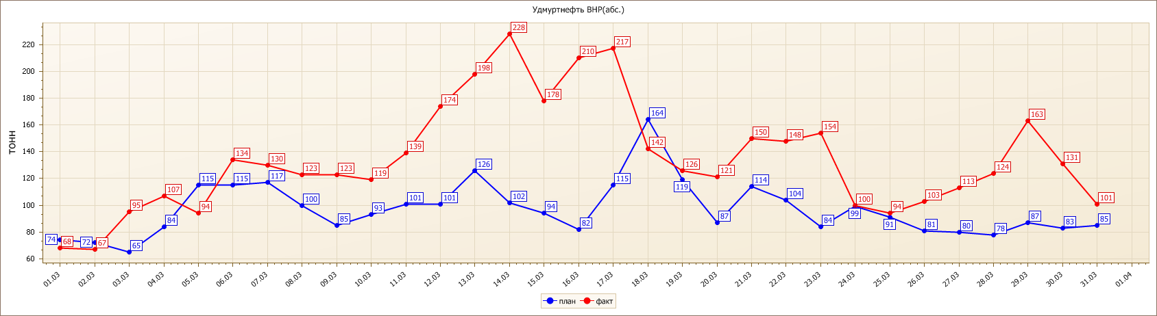

Ограничение инфраструктуры

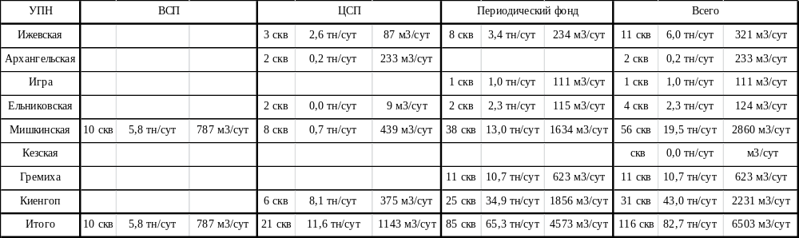

Вывод на режим на текущую дату
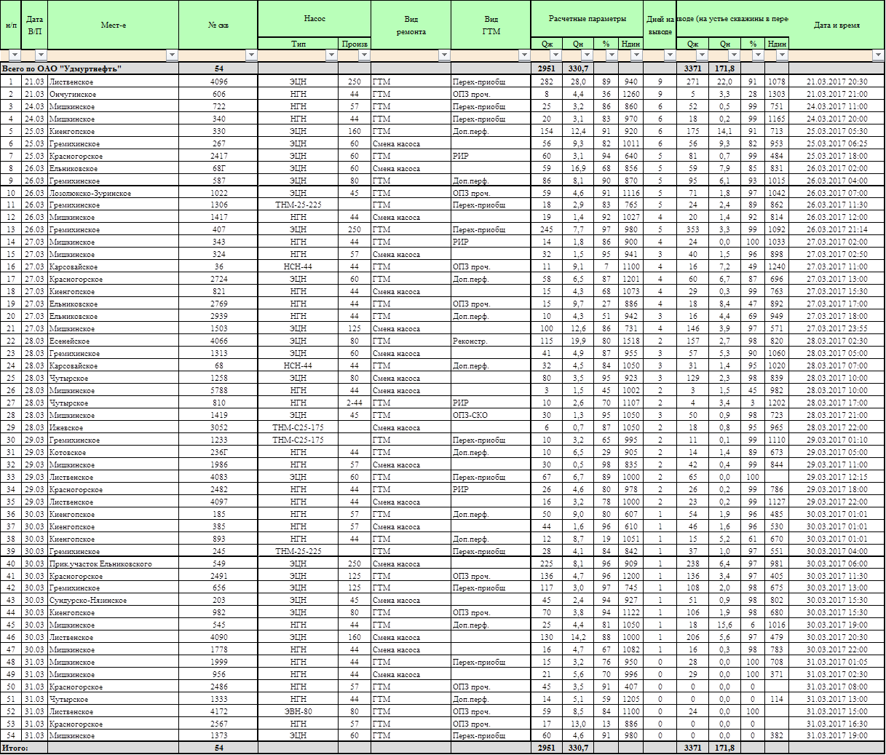

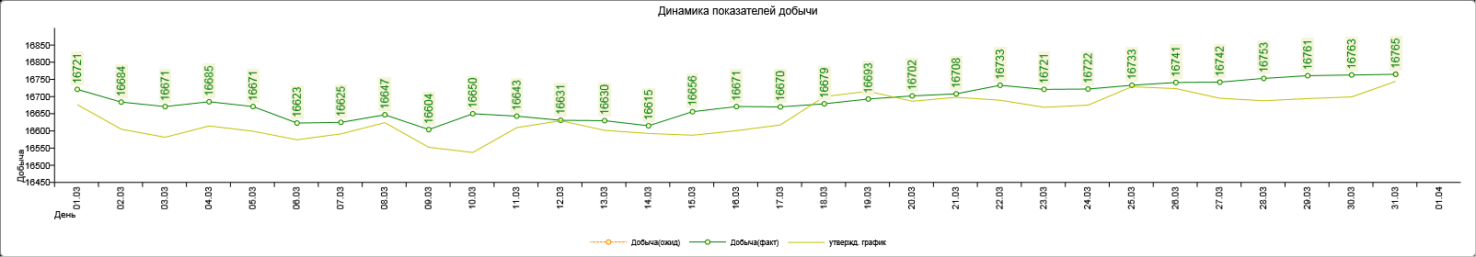
Ожидаемая добыча за месяц, т. | 517313
Среднесуточная, т/с | 16688
+/- к сетевому графику, т. | +1311
+/- к бизнес-плану, т. | -11239
Выходная добыча, т/с | 16765
+/- к сетевому, т. | +21

